**ПРАВОСЛАВНАЯ СЕМЬЯ**

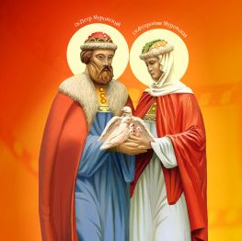

**ОГЛАВЛЕНИЕ**

**1. Цель брачного союза**

**2. Три признака успешного брака**

**3. Что дает православное воспитание нашим детям**

**4. Истории из жизни**

**5. Как появилось слово семья**

***«Брак у всех да будет честен и ложе нескверно» (Евр. 13, 4)***

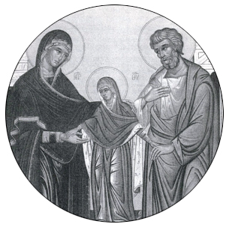

***«…воля Божия есть освящение ваше, чтобы вы воздерживались от блуда; чтобы каждый из вас умел соблюдать свой сосуд в святости и чести, а не в страсти похотения, как язычники, не знающие Бога» (1 Фес. 4, 3-5)***

***Святые праведные Иоаким и Анна –***

***совершенный образец христианского***

***брака в Ветхом Завете***

Брачный союз в Новом Завете возведен в степень великой тайны Божией; именно он есть образ союза Христа с Церковью. Союз Христа с Церковью исполнен *«благодати и истины» (Ин. 1, 14)*, потому и брачный союз нужно считать исполненным благодати, на который ниспосылается от Бога благодать Святого Духа и который поэтому есть истинный союз. На этом основании и заключается брачный союз не по одному только родительскому благословению или желанию брачующихся, но с благословения Церкви, через поставленных в Церкви пастырей, совершается над брачующимися особое священнодействие – таинство брака – для преподания им благодати Святого Духа. Брак христианский свят и духовен, как свят союз Христа с Церковью.

Брак должен быть нерасторжимым: *«что Бог сочетал, того человек да не разлучает» (Мф. 19, 6)*. Единственная достаточная причина для развода – прелюбодеяние; но и в этом случае муж и жена разводятся не иначе, как властью самой Церкви через ее законных пастырей, т.е. тою властью, которая их сочетала, ибо только апостолам и их преемникам Спаситель дал власть *«… связывать и разрешать людей» (Мф. 18, 18).* Всякий иной развод осуждается.

**Какова цель Божественного установления брака?**

Во-первых, умножение и сохранение рода человеческого, как это видно из слов Самого Бога, благословившего первых людей: *«плодитесь и размножайтесь и наполняйте землю» (Быт. 1, 27-28).*

Во-вторых, взаимное воспомоществование супругов в этой жизни: *«И сказал Бог: не хорошо быть человеку одному, сотворим ему помощника по нему» (Быт. 2, 18).*

В-третьих, обуздание греховных похотей человека и беспорядочных влечений его чувственности. На эту цель брака указывает апостол Павел, когда говорит: *«Хорошо человеку не касаться женщины, но, во избежание блуда, каждый имей свою жену, и каждая имей своего мужа» (1 Кор. 7, 1-2).*

В основном, мы выбираем спутника жизни, согласуясь только со своей волей, почти не прислушиваясь к мнению своих родителей, и живем невенчанные, без Божьего благословения и детей рожаем не под венцом, а в прелюбодеянии, а дети наши, став взрослыми, повторяют наши ошибки… Хотя, само по себе венчание не гарантирует спокойной и счастливой жизни, тем более, если венчаются люди, далекие от Церкви. Ведь когда люди венчаются, они принимают от Бога благословение жить вместе, делить горе и радость пополам, рожать детей и воспитывать их в православном духе. Если же мы начинаем предохраняться от зачатия детей, то наше ложе – для удовлетворения плотских страстей, а не для исполнения благословения. Тем более, что Господь Сам решает, дать нам дитя или нет. Когда же человек решает, это противно воле Божией и прогневляет Его. Предохранение запрещено даже в католической церкви. Сколько Господь даст детей, столько супруги и должны родить и воспитать, и каждому рожденному новому человеку Господь даст и солнца, и дождя, и хлеба, и плодов. Поэтому, родители должны считать для себя великой и священной обязанностью заботиться о воспитании своих детей в духе христианского благочестия; иначе, сделавшись виновниками их жизни временной, они могут легко сделаться виновниками и их вечной гибели.

В прежние времена, когда малоимущие родители ничего не знали о противозачаточных средствах, они полагались исключительно на волю Божию – и это должно быть живым примером всем нам сегодня. Дети рождались и принимались одинаково – последний, как и первый, а родители говорили: «Бог дал нам ребенка, Он же нам даст и все что нужно для ребенка». Их вера была так сильна, что последний ребенок часто оказывался самым большим благом.

Для христианских родителей недостаточно быть только самим благочестивыми: необходимо, чтобы и дети их равно любили Бога и были благочестивы. В деле религиозно-нравственного воспитания детей особенно незаменимо влияние матери. Молитва матери может противостать любому злу. И только молитва может открыть очи сердечные, научить, как надо поступать с ребёнком в том или ином случае жизни.

Нам, мирянам, очень трудно изо дня в день вести христианский образ жизни, потому что, мы постоянно находимся в обществе, которое весьма разношерстно, а не живем в монастырях, где весь образ жизни проходит в духе православия. У нас семья, дом, дети, работа, но, тем не менее, будучи последователями Христа, мы должны тянуться к Нему и Его Церкви. Православие – это не просто обязанность, которую мы выполняем воскресным утром и о которой забываем, покинув храм; православие – это образ жизни. А образ жизни включает в себя всю совокупность привычек и взглядов, мыслей и действий; это – стиль и способ жизни.

Каждому из нас известно, что только истинное благочестие может сделать человека счастливым и в этой, и в будущей жизни. Этого легко могут достигнуть люди, соединенные союзом брачным, если они, питая взаимную любовь между собою, в то же время будут любить Господа Бога более всего; если всему будут предпочитать исполнение заповедей Божиих; если примером своим будут побуждать один другого к терпению; если будут помогать один другому в прохождении тесного пути добродетелей. Прочным оплотом для православных мирян является брак и семейная жизнь, установленные благословением Божиим для спасения всех членов семьи.

**Три наиболее важных признака успешного брака**:

**1**. **Похвала.** Ни один брак не может быть успешным, если супруги не ценят друг друга. Каждый человек время от времени нуждается в поощрении, и ничто не убивает любовь быстрее, чем непрестанные упреки. Когда мы, мужья и жены, поощряем друг друга – будь то по серьезному поводу или нет – мы даем понять супругу, что любим и ценим его или ее. Взаимное поощрение укрепляет брак, и именно этого больше всего не хватает в современных семьях.

**2.** **Прощение.** Без прощения не может быть счастливого брака. Прощение требуется не только в кризисные моменты семейной жизни, а каждодневно. В хороших семьях супруги постоянно просят друг у друга прощенья. Если мы не делаем этого, нанесенные нами раны не заживут. Тогда мы начинаем охладевать и отдаляться друг от друга, не получая той Божией благодати, которая дается тем супругам, которые умеют прощать.

**3. Время.** Для создания хорошей семьи требуется время, ее не создашь за один день. Семья должна вырасти, этот процесс долгий и трудный и, как все хорошее в жизни, дается усилием и трудом. Если вы собираетесь вступить в брак, помните: мы живем в обществе мгновенного удовлетворения желаний и приучены получать все сразу, немедленно. Это наше нетерпение оказывает самое разрушительное влияние на брак. Если мы не проявляем достаточной терпимости друг к другу, если мы не желаем тратить много лет на создание семьи, наш брак обречен.

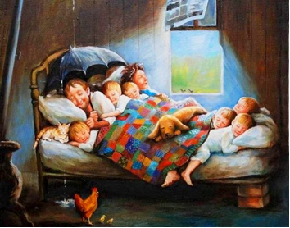

**ЧТО ДАЕТ ПРАВОСЛАВНОЕ ВОСПИТАНИЕ**

**НАШИМ ДЕТЯМ**

*«Наставь и научи юношу Законам Божиим в начале пути его: он не уклонится от них и когда состарится»(Библия. Книга Сираха).*

До сих пор так мало людей знает об этом, понимает эту великую Божию Мудрость! А ведь, действительно, сколько бы мы могли уберечь людей в нашей стране от тяжелых смертных грехов и роковых жизненных ошибок. Сколько бы сохранили семей от разводов. Сколько бы хороших детей родилось бы в нашей стране и выросло бы достойными людьми. Если бы с детства мы научили бы Православию наших детей!

Православие учит детей ПОСЛУШАНИЮ родителям и УВАЖЕНИЮ старших и этим избавляет наших детей от хамства и грубости.

Православие учит детей ЛЮБВИ и заботе о ближнем и этим избавляет от эгоизма, жадности и зависти, а главное - от безжалостности.

Православие учит детей ЦЕЛОМУДРИЮ и избавляет этим наших детей, когда они вырастут, от блуда, разврата и пошлости.

Православие учит детей любви к Труду и избавляет этим от лени, праздности и тунеядства, а также, от воровства, преступности и хулиганства.

Православие учит наших детей ДОБРОТЕ, МИЛОСЕРДИЮ, СОСТРАДАНИЮ и ЖАЛОСТИ к людям. Учит УВАЖЕНИЮ и доброму отношению к людям.

Православие, через почитание Богородицы, учит наших мальчиков ДОБРОМУ отношению и УВАЖЕНИЮ к женщинам. А это так важно для создания крепкой семьи.

Православие, через почитание Господа Иисуса Христа, учит девочек ХОРОШО относиться к мужчинам и ПОСЛУШАНИЮ мужьям. Это позволяет беречь семьи.

Православие учит наших детей БЕРЕЖНОМУ отношению к Природе, учит – любить животных, птиц и так воспитывает добрых людей.

Православие – учит детей любви к Родине, учит – МУЖЕСТВУ, воспитывает – сильный, самостоятельный характер, учит преодолевать трудности, приучает к терпению.

Православие учит родителей ПРАВИЛЬНО воспитывать своих детей, чтобы из них вырастали хорошие, воспитанные и глубоко верующие люди.

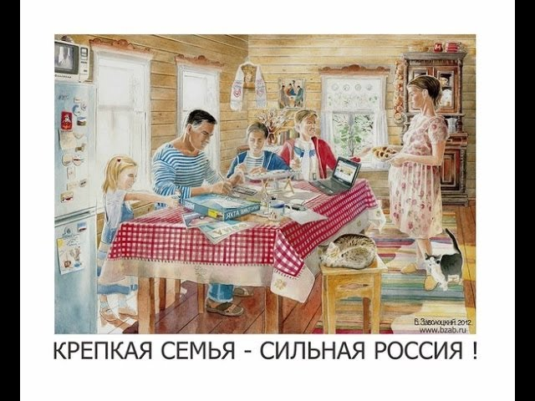

**ИСТОРИИ ИЗ ЖИЗНИ…**

У архиепископа Арсения была духовная дочь – девушка, мечтавшая о монашестве, но отец Арсений благословил ее не на монашество, а на замужество: «Ты должна выйти замуж, иметь многочисленную семью. Ищи жениха и приведи его ко мне».

Девушка встретила своего парня, полюбила его и привела к отцу Арсению. Тот побеседовал с ним, вышел и сказал: «Это не твой жених, ищи себе другого». Девушка снова встретила другого парня, который ей очень понравился и, взяв его за руку, привела к отцу Арсению. Но и этого жениха отец Арсений не благословил, сказав то же самое: «Это не твой жених». Наконец, мать ее привела в дом парня и сказала: «Дочка, я тебе жениха нашла».

Девушка взглянула на парня, сама бы она никогда не признала его своим женихом, уж очень он ей не понравился, но, подумав, что отец Арсений не благословит его, она, взяв парня за руку, привела к своему духовному отцу. Тот побеседовал с ним и сказал: «Вот кого тебе в мужья назначил Господь, от него ты будешь иметь много детей. А если он тебе сейчас не нравиться, то ни словом, ни взглядом не показывай ему этого. С ним ты будешь счастлива». Горько плакала девушка, но по вере и послушанию вышла за него замуж.

А через год уже не было для нее дороже и роднее человека, чем ее муж, она полюбила его всей душой, прожив с ним долгую и счастливую жизнь, родив и воспитав вместе с мужем 13 детей.

**\*\*\*\*\*\*\***

Одного совсем молоденького солдата в годы войны списали из госпиталя домой умирать, с приговором врачей: жить ему оставалось не более месяца. И вот он пришел домой, где его ждала любимая девушка. В первую же встречу он сказал ей: «Выходи замуж за другого. Зачем я тебе такой? Да и жить мне осталось совсем ничего». На что девушка ответила: «Хоть два дня да с тобой». Она пошла в церковь и, обливаясь слезами, просила Бога продлить жизнь ее жениху, дав Богу обет: родить всех детей, сколько бы Господь ей не дал.

Она прожила с мужем 40 лет и родила от него 18 детей. Пятеро из ее сыновей стали священниками, а четверо дочерей вышли замуж за священников. Так Господь наградил ее за любовь и верность мужу и за послушание Ему.

**\*\*\*\*\*\*\***

Пришла как-то к старцу некая семейная пара.

— Отче, — говорит супруга, я ожидаю ребенка, а у нас уж и так четверо детей; коли пятый родится — не проживем. Благословите сделать аборт.

— Вижу, живется вам не просто, — отвечает старец, — что ж, благословляю вас убить своего ребенка. Только убивайте старшую дочь, ей ведь уже пятнадцать лет: чай, пожила уже на свете, кое-что повидала, а тот кроха и лучика солнечного еще не видел, несправедливым будет лишать его этой возможности.

В ужасе женщина закрыла лицо руками и зарыдала.

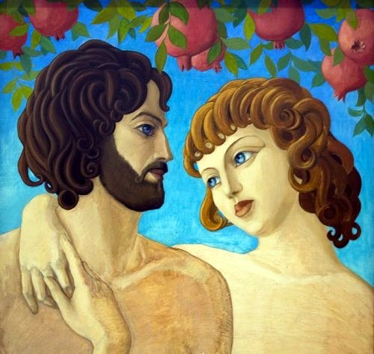

**А как появилось слово «семья»?** Когда-то о нём не слыхала земля, Но Еве сказал перед свадьбой Адам:

Сейчас я тебе Семь вопросов задам:

Кто деток взрастит мне, богиня моя?

И Ева тихонько ответила: Я.

Кто платье сошьёт,

Постирает бельё?

Меня приласкает, украсит жильё?

Ответь на вопрос мне, подруга моя!

Я, я, я, я

Ева молвила: Я. Сказала она знаменитых семь «я»

И так появилось слово **«СЕМЬЯ».**

***Тексты по материалам православной печати.***

**ВАЖНО! *Пожалуйста, не выкидывайте "Приходской листок»!***

***Дайте почитать родственникам, друзьям, соседям или***

***принесите его обратно в храм.***

***Спаси Вас Господи!***